Universidad Nacional Autónoma de México

Facultad de Contaduría y Administración

Licenciatura en informática

Alumno: Juan Benjamín Camacho Castro

Materia: Programación de dispositivos móviles

Unidad 1. Introducción a las tecnologías móviles

Actividad 1

Contenido

Desarrollo 1

Unidad 1, Actividad 1 1

Bibliografía 3

# Desarrollo

Unidad 1, Actividad 1

1. Revisa el video <https://channel9.msdn.com/Series/Windows-10-development-for-absolute-beginners/UWP-002-Creating-your-First-Universal-Windows-Platform-App> .

La referencia de los controles de Windows 10: <https://msdn.microsoft.com/en-us/windows/uwp/controls-and-patterns/controls-by-function>

UWP : Universal Windows Platform

XAML : Extensible Application Markup Languge.

1. Crea una aplicación en Visual Studio (de tipo UWP en blanco) que ponga tu nombre centrado en la pantalla al dar clic en un botón. Usa un TextBlock y un Button.

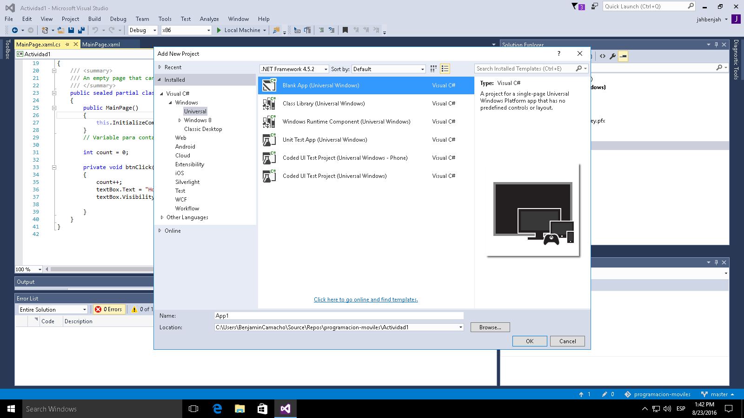

Figura 1 Visual Studio

1. Ejecuta tu aplicación en el emulador de Windows 10 Mobile y como aplicación de escritorio.

Versión móvil:

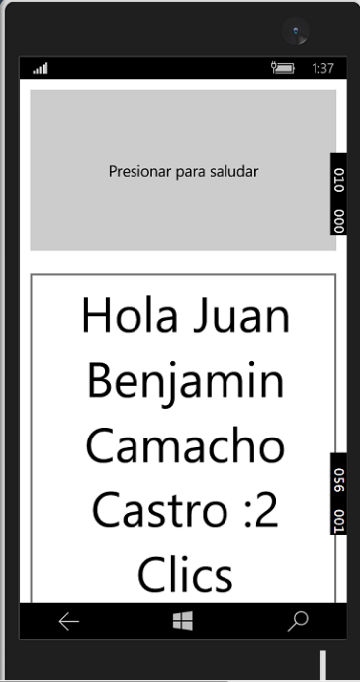

Figura 2 Aplicación corriendo en dispositivo móvil.

Versión de escritorio:

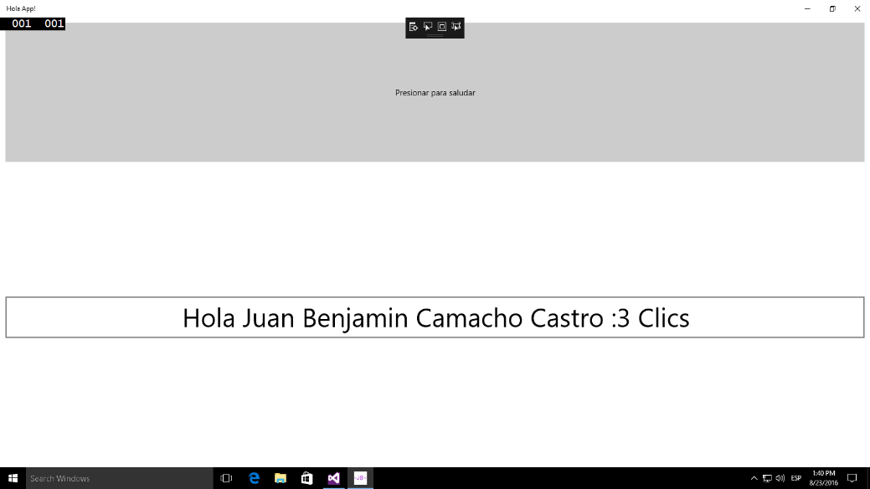

Figura 3 Aplicación corriendo en la versión para escritorio

1. Crea una cuenta en Github y sube tu código.

La dirección del repositorio es:

<https://github.com/jahbenjah/programacion-moviles/tree/master/Actividad1>

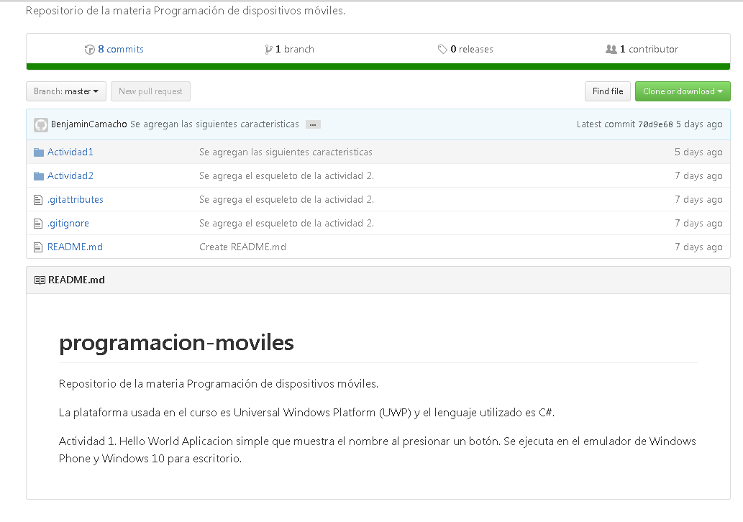

Figura 4 Aplicación corriendo en la versión para escritorio

Sube un documento en Word a la plataforma Moodle con una imagen de tu actividad corriendo en el emulador de Windows 10 Mobile y en Windows 10 como aplicación de escritorio

# Bibliografía

**No hay ninguna fuente en el documento actual.**